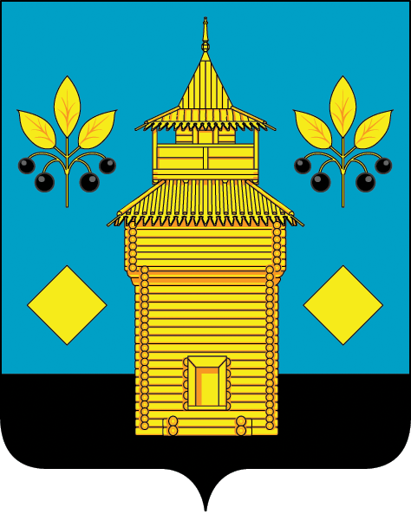
РОССИЙСКАЯ ФЕДЕРАЦИЯ
Черемховское районное муниципальное образование
Районная Дума

Р Е Ш Е Н И Е

от 27.08.2025 года № 66

Черемхово

«О внесении изменений в Перечень проектов народных инициатив Черемховского районного муниципального образования на 2025 год»

В соответствии с Федеральным законом от 6 октября 2003 года № 131-ФЗ «Об общих принципах организации местного самоуправления в Российской Федерации», Федеральным законом от 20 марта 2025 года № 33-ФЗ «Об общих принципах организации местного самоуправления в единой системе публичной власти», руководствуясь статьями 34, 51 Устава Черемховского районного муниципального образования, Дума Черемховского районного муниципального образования

РЕШИЛА:

1. Внести в Перечень проектов народных инициатив Черемховского районного муниципального образования на 2025 год, утвержденный решением Думы Черемховского районного муниципального образования от 29 января 2025 года № 28 (в редакции решения Думы Черемховского районного муниципального образования от 26 марта 2025 года № 48) изменения, изложив его в новой редакции (прилагается).
2. Помощнику депутата Думы Черемховского районного муниципального образования (Н.Р. Минулиной):
2.1. направить на опубликование настоящее решение в газету «Моё село, край Черемховский» и разместить на официальном сайте Черемховского районного муниципального образования;
2.2. внести информационную справку в оригинал решения Думы Черемховского районного муниципального образования от 29 января 2025 года № 28 «Об одобрении перечня проектов народных инициатив Черемховского районного муниципального образования на 2025 год» о дате внесения в него изменений настоящим решением.
3. Контроль за исполнением настоящего решения возложить на заместителя мэра по экономике и финансам Костюкевич О.С.

Председатель районной Думы Л.М. Козлова

Мэр района С.В. Марач

